Министерство промышленности и экономического развития Саратовской области информирует о проведении в 2022 году конкурса «Торговля России»
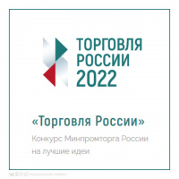
Министерство промышленности и экономического развития Рязанской области информирует о проведении в 2022 году конкурса «Торговля России» (далее – Конкурс), главной задачей которого является выявление и популяризация передового отраслевого опыта и лучших практик многоформатной торговли в России.
Традиционно победители Конкурса будут определены в следующих
номинациях:
- «Лучший торговый город»
- «Лучшая торговая улица»
- «Лучший нестационарный торговый объект»
- «Лучший розничный рынок»
- «Лучшая ярмарка»
- «Лучший мобильный торговый объект»
- «Лучший магазин»
- «Лучший объект фаст-фуда»
- «Лучший торговый фестиваль»
- «Лучший оптовый продовольственный рынок»
- «Лучшая фирменная сеть местного товаропроизводителя».

Этапы проведения Конкурса:
1) сбор заявок участников: 01.02.2022 – 01.05.2022;
2) квалификационный отбор, объявление победителей: до 25.05.2022;
3) церемония награждения победителей: 06.06.2022.
В целях участия в Конкурсе необходимо оформить заявку на сайте https://russiant.org/.
Для получения более подробной информации просьба обращаться к координатору Конкурса Нехаевскому Николаю Алексеевичу, тел. (495) 924-02-80, адрес электронной почты: tr@russiant.org.

